Bạch Quốc Đông – 2019604425 – Số 15

Kết quả chạy chương trình :

Sau khi ấn Nhập các dữ liệu và ấn vào button nhập :

Nếu nhập thành công : Đưa ra thông báo thêm thành công :

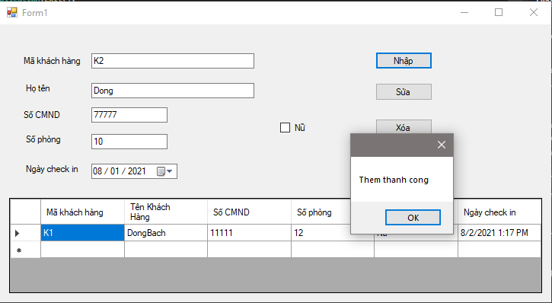

Và kết quả hiện thị ở data :

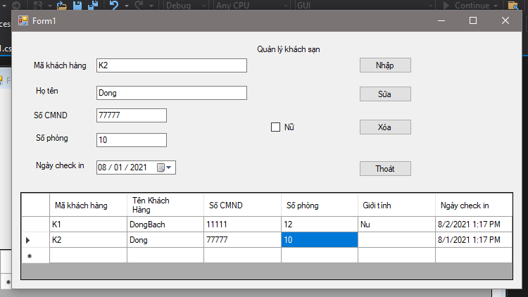

Nếu thêm khách hàng trùng mã khách hàng thì hiện ra thông báo : Mã khách hàng tồn tại.

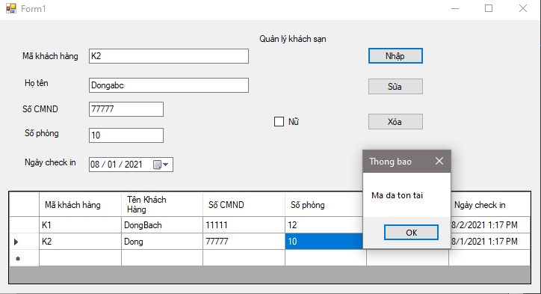

Khi muốn sửa chỉ cần nhấn bất kì ở hàng nào dưới datagridview thì thông tin của người đó sẽ hiện lên trên bảng : Khi sửa chỉ cần sửa tên số cmnd …. Sau khi sửa xong thì có thông báo như sau :

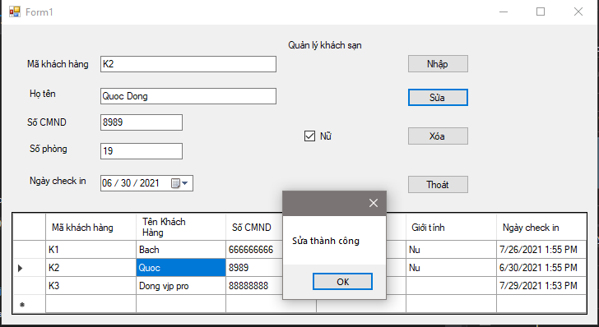

Khi sửa được thì nó bảo sửa thành công :

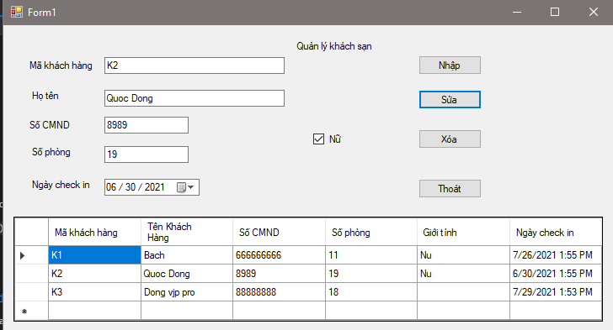

Nếu sửa không đúng mã thì nó sẽ báo Mã không tồn tại

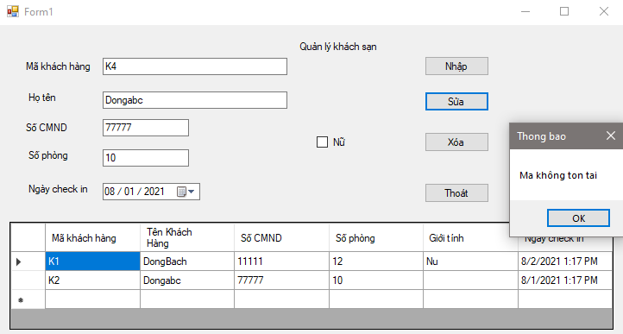

Khi muốn xóa 1 khách hàng chỉ cần ấn bất kì ở hàng nào dưới datagridview thì thông tin của người đó sẽ hiện lên trên bảng : và muốn xóa chỉ cần click xóa và sẽ có hiện ra thông báo :

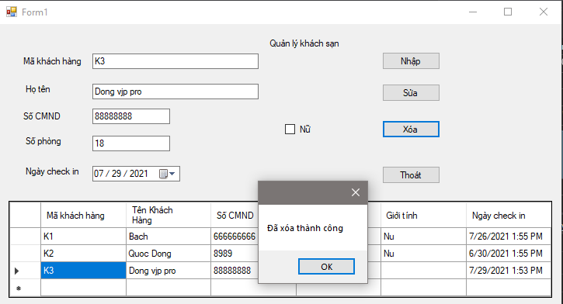

Đã xóa thành công khách hàng đó :

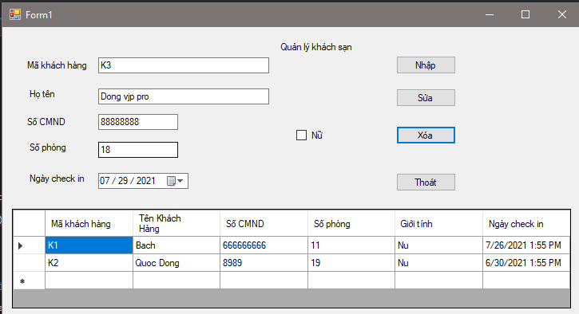

Nếu như mã khách hàng không đúng thì nó sẽ hiện ra thông báo :

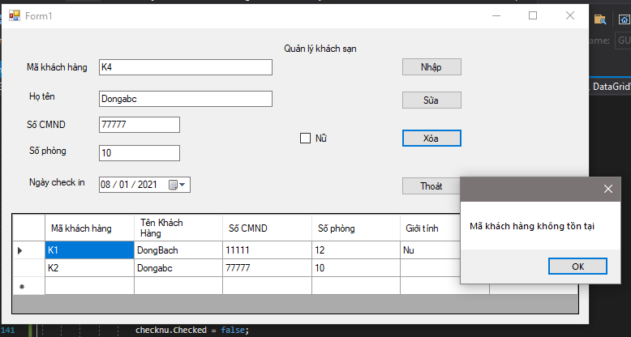

Mã khách hàng không tồn tại và không thể xóa được người đó .

Nút cuối cùng là thoát chỉ cần ấn nút thoát là quá trình sẽ dùng lại out ra khỏi chương trình.